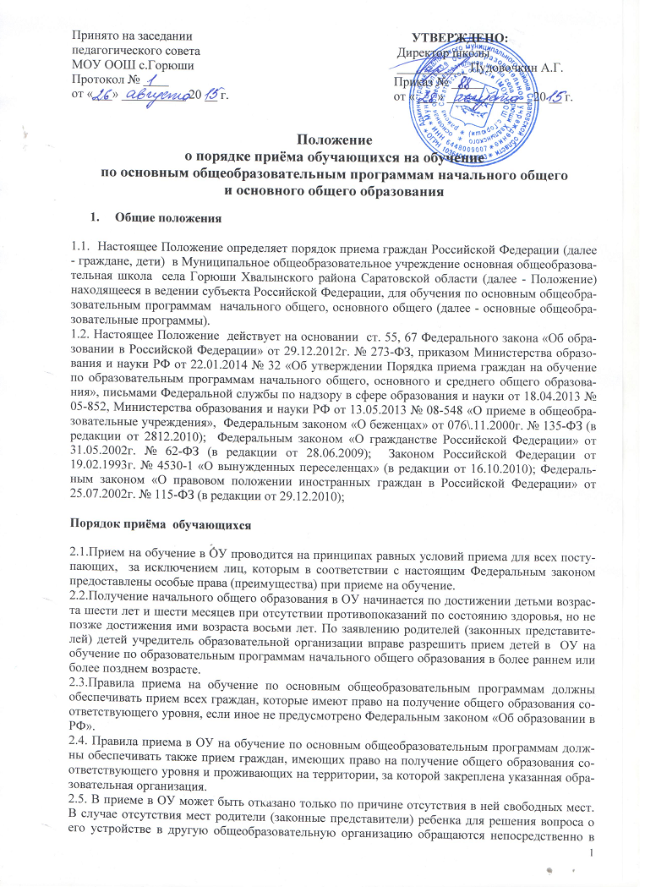

орган исполнительной власти субъекта Российской Федерации, осуществляющий государственное управление в сфере образования, или орган местного самоуправления, осуществляющий управление в сфере образования.
2.6. Прием на обучение по основным общеобразовательным программам за счет бюджетных ассигнований федерального бюджета, бюджетов субъектов Российской Федерации и местных бюджетов проводится на общедоступной основе. Дети с ограниченными возможностями здоровья принимаются на обучение по адаптированной основной общеобразовательной программе только с согласия родителей (законных представителей) и на основании рекомендаций психолого-медико-педагогической комиссии.
Родители (законные представители) несовершеннолетних обучающихся обязаны обеспечить получение детьми общего образования (ст.44 п. 4 ФЗ « Об Образовании в РФ» от 29.12.2012г. № 273).
2.7.Прием иностранных граждан и лиц без гражданства, в том числе соотечественников за рубежом, осуществляется в соответствии с настоящими Правилами и международными договорами Российской Федерации.
2.8. Прием граждан в ОУ осуществляется без вступительных испытаний (процедур отбора).
2.9. Прием граждан в Учреждение осуществляется по личному заявлению родителей (законных представителей) ребенка при предъявлении оригинала документа, удостоверяющего личность родителя (законного представителя), либо оригинала документа, удостоверяющего личность иностранного гражданина в Российской Федерации в соответствии со ст. 10 Федерального закона от 25 июля 2002 года № 115 – ФЗ « О правовом положении иностранных граждан».
2.10. В заявлении родителями (законными представителями) ребенка указываются следующие сведения о ребенке:
а) фамилия, имя, отчество (последнее - при наличии) ребенка;
б) дата и место рождения ребенка;
в) фамилия, имя, отчество (последнее - при наличии) родителей (законных представителей) ребенка;
г) адрес места жительства ребенка, его родителей (законных представителей);
д) контактные телефоны родителей (законных представителей) ребенка.
Родители (законные представители) закрепленных лиц, зарегистрированных по месту жительства или по месту пребывания, дополнительно предъявляют оригинал свидетельства о рождении ребенка либо заверенную в установленном порядке копию документа, подтверждающего родство заявителя (или законность представления прав обучающегося), а также оригинал свидетельства о регистрации ребенка по месту пребывания на закрепленной территории.
Родители (законные представители) детей, являющихся гражданами Российской Федерации, не зарегистрированных на закрепленной территории, дополнительно предъявляют оригинал свидетельства о рождении ребенка, либо заверенную в установленном порядке копию документа, подтверждающего родство заявителя (или законность представления прав обучающегося).
Родители (законные представители) ребенка, являющегося иностранным гражданином или лицом без гражданства и не зарегистрированного на закрепленной территории, дополнительно предъявляют заверенные в установленном порядке копии документа, подтверждающие родство заявителя (или законность представления прав обучающегося), и документа, подтверждающего право заявителя на пребывание в Российской Федерации.
Иностранные граждане и лица без гражданства все документы представляют на русском языке, или вместе с заверенным в установленном порядке переводом на русский язык.
Копии предъявляемых при приеме документов хранятся на время обучения ребенка.
2.11. Родители (законные представители) детей имеют право по своему усмотрению представлять другие документы, в том числе медицинское заключение о состоянии здоровья ребенка.
2.12. При приеме в первый класс в течение учебного года или во второй и последующий классы родители (законные представители) обучающегося дополнительно представляют личное дело обучающегося.
2.13. Требование предоставления других документов в качестве основания для приема детей в Учреждение не допускается.
2.14. Зачисление обучающегося в общеобразовательное учреждение оформляется приказом директора данного общеобразовательного учреждения.
2.15.Организация, осуществляющая образовательную деятельность, обязана ознакомить поступающего и (или) его родителей (законных представителей) со своим Уставом, с лицензией на осуществление образовательной деятельности, со свидетельством о государственной аккредитации, с образовательными программами и другими документами, регламентирующими организацию и осуществление образовательной деятельности, права и обязанности обучающихся. Факт ознакомления родителей (законных представителей) ребенка с лицензией на осуществление образовательной деятельности, свидетельством о государственной аккредитации Учреждения, Уставом и другими документами, регламентирующими деятельность Учреждения, фиксируется в заявлении о приеме и заверяется личной подписью родителей (законных представителей) ребенка.
Подписью родителей (законных представителей) обучающегося фиксируется также согласие на обработку их персональных данных и персональных данных ребенка в порядке, установленном законодательством Российской Федерации.
2.16. Родители (законные представители) с учётом мнения детей имеют право выбора образовательного учреждения и формы получения образования, предусмотренные ст. 17 Закона РФ «Об образовании в РФ».
2.17. С целью ознакомления родителей (законных представителей) обучающихся с Уставом учреждения, лицензией на осуществление образовательной деятельности, со свидетельством о государственной аккредитации учреждения, распорядительным актом органов местного самоуправления муниципального района, городского округа о закрепленной территории (далее - распорядительный акт), издаваемым не позднее 1 февраля текущего года и гарантирующим прием всех закрепленных лиц и соблюдение санитарных норм и правил, другими документами, регламентирующими организацию образовательных отношений, учреждение размещает копии указанных документов на информационном стенде и в сети Интернет на официальном сайте учреждения.

3. Порядок приёма детей в первый класс

3.1.Прием заявлений в первый класс Учреждения для детей, зарегистрированных на закрепленной территории, начинается не позднее 1 февраля и завершается не позднее 30 июня текущего года.
3.2.Зачисление в Учреждение оформляется приказом директора Учреждения в течение 7 рабочих дней после приема документов.
3.3.Приказы размещаются на информационном стенде Учреждения в день их издания.
3.4.Для детей, не зарегистрированных на закрепленной территории прием заявлений в первый класс начинается с 1 июля текущего года до момента заполнения свободных мест, но не позднее 5 сентября текущего года.
По окончании приема в первый класс всех детей, зарегистрированных на закрепленной территории до 1 июля, Учреждение вправе осуществлять прием детей, не зарегистрированных на закрепленной территории, ранее 1 июля.
3.5. При приеме на свободные места граждан, не зарегистрированных на закрепленной территории, преимущественным правом обладают граждане, имеющие право на первоочередное предоставление места в Учреждении в соответствии с законодательством Российской Федерации и нормативными правовыми актами субъектов Российской Федерации.
3.6. Для удобства родителей (законных представителей) детей Учреждение вправе установить график приема документов в зависимости от адреса регистрации.
3.7. Обучение детей в муниципальных общеобразовательных учреждениях, реализующих программы начального образования, начинается с достижения ими возраста 6 лет 6 месяцев при отсутствии противопоказаний по состоянию здоровья, но не позже достижения возраста 8 лет.
3.8. По заявлению родителей (законных представителей) учредитель образовательного учреждения решает вопрос о приёме детей в первый класс в более раннем или более позднем возрасте (младше 6 лет 6 месяцев или старше 8 лет) в индивидуальном порядке.
3.9. Обучение детей, не достигших к началу учебного года возраста 6 лет 6 месяцев, следует проводить в соответствии с действующими гигиеническими требованиями СанПиН по организации обучения детей шестилетнего возраста.
3.10. Приём детей в первый класс проводится на основании следующих, представленных родителями (законными представителями), документов:
- заявления родителей (законных представителей);
- копии свидетельства о рождении ребенка;
- паспорт одного из родителей (законных представителей);
Заявление о приеме в первый класс и прилагаемые к нему документы, представленные родителями (законными представителями) детей, регистрируются руководителем образовательной организации или уполномоченным им должностным лицом, ответственным за прием документов, в журнале приема заявлений о приеме в образовательную организацию. После регистрации заявления родителям (законным представителям) детей выдается расписка в получении документов, содержащая информацию о регистрационном номере заявления о приеме ребенка в первый класс, перечне представленных документов. Расписка заверяется подписью должностного лица, ответственного за прием документов, и печатью образовательной организации.
3.11. При приеме граждан в первый класс учитываются граждане, проживающие на территории, закрепленной за данным образовательным учреждением, граждане, пользующиеся льготами, предусмотренными действующим законодательством и граждане, имеющие старших братьев и сестер, обучающиеся в данном образовательном учреждении.
3.12. При приеме граждан в первый класс образовательного учреждения не допускается проведение испытаний (экзаменов, тестов, конкурсов), направленных на выявление уровня знаний ребенка по различным учебным дисциплинам и предметам.
3.13. Учитель или педагог-психолог могут провести консультирование по желанию родителей (законных представителей) и дать им рекомендации по подготовке ребенка к школе.
3.14. Приём детей в 1 класс муниципального общеобразовательного учреждения из семей беженцев и вынужденных переселенцев, а также иностранных граждан осуществляется в порядке, предусмотренном пунктами 2.7. и 2.9. настоящего Положения.
3.15. Зачисление обучающихся в первый класс осуществляется приказом директора общеобразовательного учреждения после предоставления родителями (законными представителями) всех необходимых документов. На каждого ребенка, зачисленного в Учреждение, заводится личное дело, в котором хранятся все сданные при приеме и иные документы.
3.16. С целью проведения организованного приема в первый класс закрепленных лиц учреждение не позднее 10 дней с момента издания распорядительного акта размещает на информационном стенде, на официальном сайте учреждения, в средствах массовой информации (в том числе электронных) информацию о количестве мест в первых классах; не позднее 1 июля - информацию о наличии свободных мест для приема детей, не зарегистрированных на закрепленной территории.

4. Прием 2-9 классы

4.1 Прием во 2-9-ые классы общеобразовательных учреждений осуществляется при наличии свободных мест. Свободными считаются места в классах с наполняемостью менее 25 человек.
4.2 Прием во 2-9-ые классы осуществляется при предоставлении следующих документов:
· заявления родителей (законных представителей) несовершеннолетнего обучающегося о приеме в соответствующий класс;
· личного дела обучающегося с годовыми оценками, заверенного печатью общеобразовательного учреждения и с записью о выбытии из предыдущего места учебы;
· выписки текущих оценок по всем предметам, заверенной печатью общеобразовательного учреждения (при переходе в течение учебного года);
· медицинской карты обучающегося; · паспорта (другого документа, удостоверяющего личность) одного из родителей (законного представителя) несовершеннолетнего обучающегося.
4.3. Для зачисления ребенка – гражданина иностранного государства или лица без гражданства в учреждение его родители (законные представители) предоставляют:
· заявление о приеме установленного образца;
· личное дело ребенка;
· копию свидетельства о рождении ребенка с нотариально заверенным переводом на русский язык;
· медицинскую карту ребенка;
· паспорт одного из родителей (законного представителя);
4.4. Прием оформляется посредством издания приказа руководителя учреждения о зачислении ребенка в учреждение в качестве обучающегося определенного класса.

